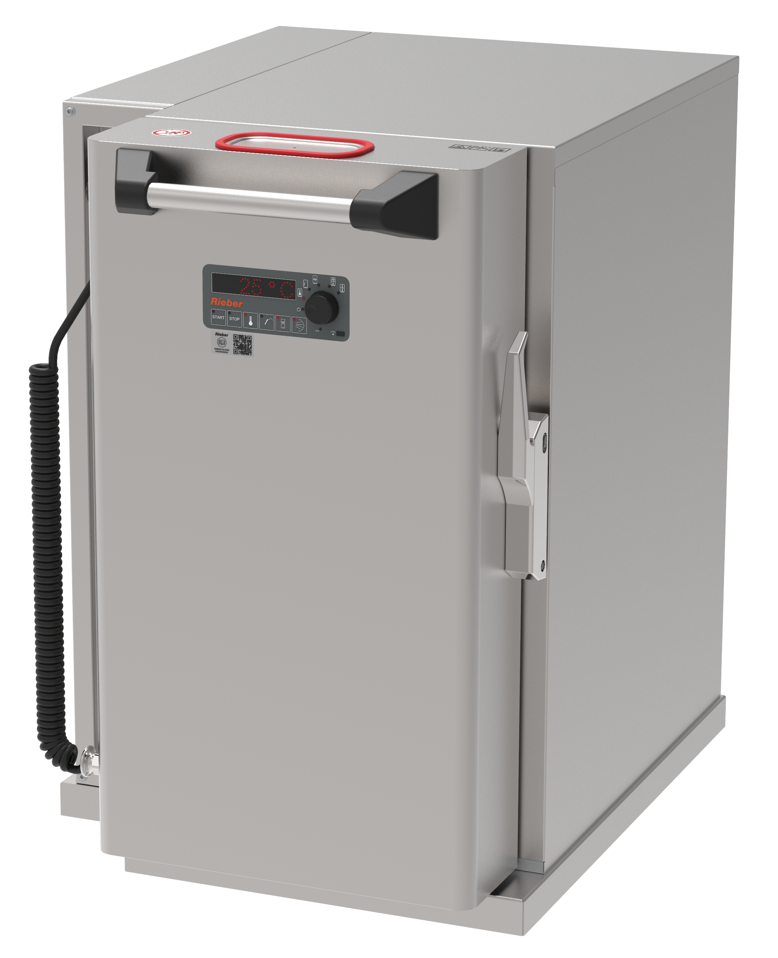
hybrid kitchen 200°C Einbauversion

Abmessungen
Länge: 594 mm
Breite: 834mm + 40mm für Zuleitung
Höhe: 810 mm

Ausführung

Gefertigt gemäß DIN 18864.
Gefertigt aus Chromnickelstahl, Werkstoff-Nr.: 1.4301 (CNS),
sichtbare Außenseiten geschliffen.
Behälter und Tür sind aus CNS, doppelwandig, mit Steinwolle und mit Hochtemperaturwolle isoliert.
Der Behälterinnenraum ist glatt und mit fugenlos tiefgezogenen Auflagesicken zur Aufnahme von GN-Behältern, max. GN 1/1 ausgestattet. Auflagenabstand beträgt 37 mm.
Dieser ist dicht geschweißt und mit Kugelecken (hinten unten), Hygieneausführung H2. Radius jeweils R10 ausgeführt.
Der Deckel aus CNS ist dicht geschweißt, doppelwandig und mit Hochtemperaturwolle isoliert, oben ist mit tiefgezogener Stapelprägung.
Der Innenraum wird durch ein Trennelement in zwei Kammern getrennt.

An eine Längsseite ist die Funktionstüre mit getrennt steuerbaren Heizungen und Lüftern mittels Scharniere befestigt .Die elektronische Steuerung hat drei verschiedene Betriebsarten.
Hybridfunktion (warm / kalt)
- Garen auf Zeit, Garen mit Kerntemperatur,
- Umluft kalt passiv mit Kühlpellet Nr. 85012002 optional.
- Menü Funktion

Die Tür besteht aus:
- Innen glattem Blech und außen mit einem Kantenverschluss (für Einhandbedienung) ausgeführt.
- An der Frontseite ist ein aufgeschweißter Schiebegriff und ein GN-Behälter 1/9 mit Steckdeckel für die Wasseraufnahme angebaut.
- Mit integrierter Steuerung und Heizung zur sicheren Bedienung.
- Heizelement IPX5.
- Spiralkabel ca. 1,5 m lang mit Schukostecker

Mit dem Drehregler der Bedieneinheit mit Display, können folgende Programme ausgewählt werden: Garen / Kerntemperatur / Lüfter / Hybrid / 2 Kammertemperaturen.
Über Tasten sind sechs Programme zu erreichen:
Start / Stopp / Kammertemperatur / Zeit / Dampf

Programme:
Programm 1: Garen
Programm 2: Kerntemperatur
Programm 3: Lüfter
Programm 4: Hybrid
Programm 5: getrennte Kammertemperaturen
Programm 6: Menü (Gespeicherte Programme abrufen)

Bestückung vorne:
Der Behälterinnenraum ist zum Einschieben von GN-Behältern, max. 2 x GN 1/1 (325 x 530 mm), 200 mm tief und 1 x GN 1/1, 150 mm tief oder deren Unterteilung vorgesehen.
Inhalt mit GN-Einsätzen: max. 70,4 Liter.
Garen:
2 St. GN 1/1 200mm tief= 52l; oder 5 St. thermoplates GN 1/1 100mm tief= 58,5l; oder 8 St. thermoplates GN 1/1 65mm tief= 56l.

Hybrid (kein Dampfgaren möglich)
2 St. GN 1/1 200mm tief= 52l; oder 4 St. thermoplates GN 1/1 100mm tief= 46,5l; oder 7 St. thermoplates GN 1/1 65mm tief= 49l.

Kühlen (passiv mit Kühlpellet)
2 St. GN 1/1 200mm tief= 52l; oder 5 St. thermoplates GN 1/1 100mm tief= 58,5l; oder 7 St. thermoplates GN 1/1 65mm tief= 49l.

Backen:
Mit 4 Thermoplates 2/3 oder ½ mittig gelagert möglich.

Anzahl der Auflagesickenpaare: 16 Stück (kpl. nutzbar nur bei Bestückung nur von vorne)
Temperaturbereich bis max. 200°C
Ohne GN-Einsätze.

Bitte beachten Sie, den Aufstellungsplan in der Kundenzeichnung.

Technische Daten
Gesamtanschlusswert: 3,50kW
Nennspannung: 1N AC 230 V 50/60 Hz
Leergewicht: ca. 61kg.

Fabrikat Rieber
Modell hybrid kitchen* 200 Einbauversion
Best.- Nr. 85 01 09 12
Preis p. St. € ................ Gesamt € ..............

Zubehör auf Wunsch gegen Mehrpreis
Siehe auch Prospektunterlagen

KühlplatteGN 1/1 Chromnickelstahl
527x 324x30mm
Gefertigt aus Chromnickelstahl.
Vortemperierbares Element aus CNS, Größe: 1 x GN1/1, zum horizontalen Einschieben
Einsatzbereich: -40 bis +80 °C
Spülmaschinentauglich
Gewicht: 5,5 kg

Best.-Nr. 85 02 20 02
Preis p. St. € ................ Gesamt € ..............

Weiteres Zubehör siehe Prospekt bzw.
- Gastronormbehälter und Zubehör
- thermoplates
- GN-Deckelprogramm
- thermoplates

Stand: 06/2010, Technische Änderungen sowie Fehler und Irrtümer vorbehalten.

